**ÍNDICE**

1 DIAGRAMA Y ARQUITECTURA DEL FUNCIONAMIENTO 2

1.1 CARACTERÍSTICAS GENERALES 2

2 REQUISITOS DE INSTALACIÓN DEL SERVIDOR DE APLICACIONES 2

3 REQUISITOS DE INSTALACIÓN DEL SERVIDOR DE BASE DE DATOS (NUEVO) 2

4 EJECUCIÓN DE SCRIPTS EN BASE DE DATOS 3

4.1 CUENTAS DE BASE DE DATOS 3

4.2 EJECUCIÓN DE SCRIPTS 3

**MANUAL DE INSTALACIÓN**

# DIAGRAMA Y ARQUITECTURA DEL FUNCIONAMIENTO

A continuación, se despliega la arquitectura de Vortex2.

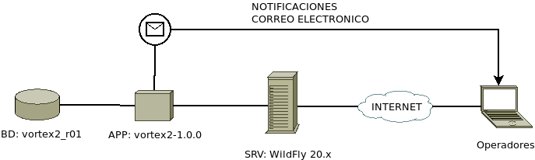

Ilustración 1 Arquitectura MRP

## CARACTERÍSTICAS GENERALES

|  |  |
| --- | --- |
| **Protocolo** | https |
| **Dominio** | SIN DEFINIR |
| **Tipo de Publicación** | Internet |
| **Correo electrónico** | La aplicación envía correos electrónicos para: verificación, recuperación e invitaciones |
| **Repositorio** | https://bitbucket.org/senavex2020/app |

# REQUISITOS DE INSTALACIÓN DEL SERVIDOR DE APLICACIONES

|  |  |
| --- | --- |
| **Sistema Operativo** | Linux |
| **Software base** | JDK 13, WildFly 20 |
| **Software adicional** | El sistema operativo requiere las siguientes librerias: |
| **Fontconfig:** | yum install fontconfig |

# REQUISITOS DE INSTALACIÓN DEL SERVIDOR DE BASE DE DATOS (NUEVO)

|  |  |
| --- | --- |
| **Sistema Operativo** | Linux |
| **Gestor de Base de Datos** | PostgreSQL 12 |
| **Software adicional** | - |

# EJECUCIÓN DE SCRIPTS EN BASE DE DATOS

## CUENTAS DE BASE DE DATOS

|  |  |
| --- | --- |
| **CUENTA** | **DESCRIPCIÓN** |
| u_vortex2 | Cuenta de conexión a la BD vortex2- POSTGRES |
|  |  |
|  |  |

## EJECUCIÓN DE SCRIPTS

|  |  |
| --- | --- |
| **POSTGRESQL** | |
| **00-usuario.sql** | Creación de Usuarios |
| **01-database.sql** | Creación de Base de Datos |
| **02-tables.sql** | Creación de tablas |
| **03-views.sql** | Creación de vistas |
|  |  |
|  |  |
|  |  |
|  |  |